GEVANGENISMUSEUM
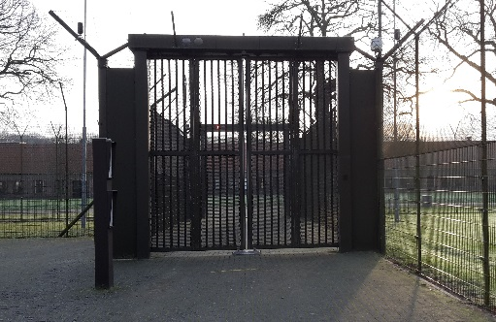
Groep 7 en 8 is woensdag 21 januari naar het gevangenismuseum in Veenhuizen geweest. Het was superleuk en interessant, als eerste gingen we naar een echte gevangenis die tot 2009 nog in gebruik was er is daar was nog nooit iemand ontsnapt. Eerst kwamen we in een soort van hok dat was buiten en daar waren 2 poorten die werden allebei dicht gedaan, daar werden dan de misdadigers even op gesloten tot ze waren afgekoeld. Er was ook een soort van hal dat heette BAD daar moesten ze hun kleren uit doen en kregen ze hun boevenpakje aan. We zijn in 3 cellen geweest. De 1ste was een 2 persoon ’s cel met een stapelbed, afgeschermde toiletten en een bureau. De 2de was een 1 persoon ’s cel met een bed, toilet en een tv. De 3de was een gevangenis voor de mensen die eerst in en gewone cel zaten maar die bijvoorbeeld de bewakers in hun gezicht hadden gespuugd. Dat was een koude cel met een plastic matras en een plastic kussen en een stoel die heel hard was. Die stoel werd dan om half 8 ongeveer opgehaald en die kregen ze de volgende dag weer terug. Ze hadden wel een toilet maar die konden ze niet doorspoelen, alleen zij konden de toiletten doorspoelen. Als ze naar een poos zeiden dat dat het hun speet dan werd eerst gekeken of ze het wel meenden. Dan gingen ze weer terug naar hun eigen cel. Er waren ook buiten stukjes daar mocht de misdadiger 1 keer per dag of week naar buiten. Er stonden allemaal teksten op de muur zoals: Jan en Kloas zijn geweest.

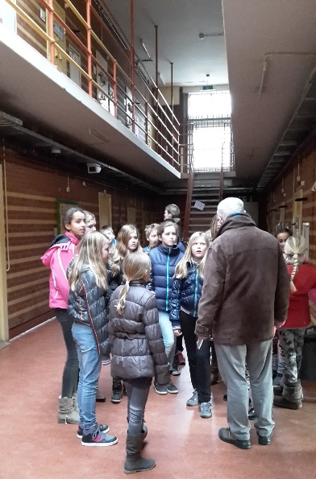
We gingen ook naar het museum dat was erg leuk en er is veel te doen. Er is daar de vloek van Veenhuizen alleen die gingen we niet doen. We kregen een hele rondleiding over toen en over nu. Het eerst gedeelte ging over de straffen die ze kregen vroeger. Bijvoorbeeld ze werden uit elkaar getrokken of hun botten werden kapot geslagen. Het volgende ging over hoe ze leefden. Het was leuk om te zien ze hadden allemaal eigen een eigen hangmat en ze moesten allemaal werken. Als het bedtijd was gingen die hangmatten naar beneden en als ze moesten werken gingen hangmatten naar boven en het laatste stuk ging over nu. Er waren allemaal tv schermen en dan kon je je mening over iets geven.

Groetjes, Leonie Kreuze

